|  |  |
| --- | --- |
| ***Documentation Technique et Pédagogique*** | |
|  | ***Axe Emericc*** |
|  |  |

Fiche 1. Présentation Générale 2

1. Fonction 2

2. Typologie 2

3. Caractéristiques des éléments constitutifs 3

Fiche 2. Mise en service de la pompe 4

1. Mise en route 4

Consignes à respecter 5

Fiche 3. Réalisation de mesures 6

1. Mesures à l’aide du capteur de pression 6

Branchement et utilisation oscilloscope 6

Mesure accessible directement et visuellement 6

Ouverture vanne 6

2. Mesure à l’aide du capteur de déplacement 8

Branchement et utilisation oscilloscope 8

Ouverture vanne 8

Fiche 4. Description structurelle et technologique 10

1. Description de la pompe doseuse de laboratoire 10

Composants de la Pompe Doseuse de Série 10

Principe de Fonctionnement : (voir vidéo) 11

Principe de Fonctionnement du Système de Réglage du Débit : 11

Principales Caractéristiques Hydrauliques : 11

2. Documentation technique 13

Fiche 5. Ingénierie Systèmes 15

1. Diagramme de contexte 15

2. Diagramme des exigences 16

3. Diagramme de séquence – Dosage du fluide 17

4. Diagrammes structurels 18

# Présentation Générale

Les axes numériques sont utilisés lorsqu’on désire déplacer des charges avec une dynamique élevée. (Par exemple, les centres d’usinage à commande numérique 3 axes sont équipés de 3 axes numériques.). L’axe Emericc est un système didactisé ayant la même structure qu’un axe numérique industriel.

# Mise en service de l’axe Emericc

## Mise en route

* Allumer l’ordinateur portable.
* Allumer le pupitre (bouton au dos) pour mettre sous tension l’axe.
* Actionner les boutons + et – pour déplacer le chariot.

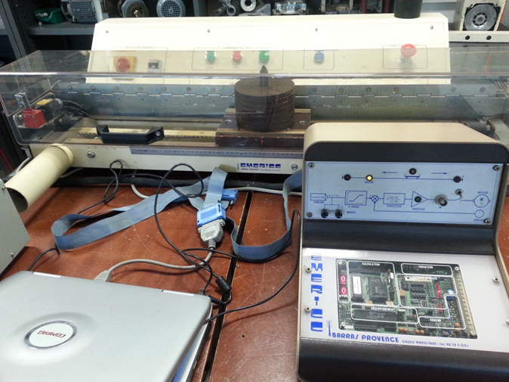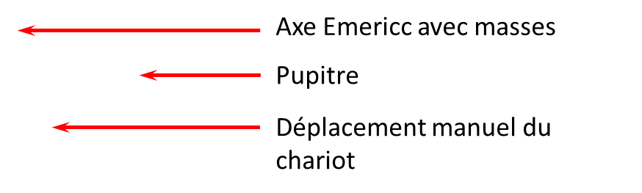

# Réalisation de mesures

# Description structurelle et technologique

# Ingénierie Systèmes